ĆELIJSKI CIKLUS: interfaza, deoba

Interfaza

G1 faza
G,od engleske reči gap- prekid,pukotina
- ćelija raste, obavlja određenu funkciju
- nervne ćelije su zaustavljene u ovoj fazi
daily function & cell growth
(ćelije nervnog tkiva nemaju sposobnost deobe)

S faza (faza sinteze)
time of DNA replication (copying)
- vreme kada se dešava DNK replikacija
replikacija= kopiranje,udvajanje,dupliranje DNK molekula

G2 faza
period after DNA is duplicated when the cell prepares for division
- vreme nakon što je DNK duplirana
- svaki hromozom ima dve hromatide
- telesne ćelije čoveka imaju 46 hromozoma, znaci, u G2 fazi postoje 92 hromatide
- ćelija se sprema za deobu

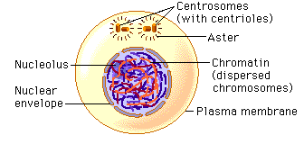
Životinjska ćelija

Centrozom je izgrađen od 2 centriole koje stoje pod pravim uglom jedna u odnosu na drugu.
Centriole su izgrađene od mikrotubula.
Tokom interfaze i centrozom se deli, pa pred deobu postoje 2 para centriola (4 centriole-2 centrozoma)
Oko centriola su na sve strane postavljene mikrotubule i formiraju aster.
Od mikrotubula će se formirati deobno vreteno.
Centriole su značajne za formiranje deobnog vretena.

Mitoza

Deoba kojom nastaju telesne ćelije.
Sam pojam ''mitoza'' se prvenstveno odnosi na deobu jedra, podela jedra na dva dela.

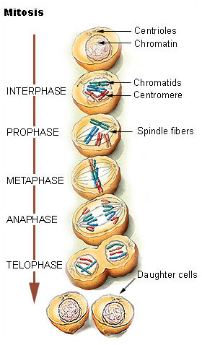
Citokineza- deoba citoplazme
Kariokineza- deoba jedra

Prophase
Chromosomes become visible, the nucleolus disappears, the mitotic spindle forms, and the nuclear envelope disappears.

Metaphase
The chromosomes become arranged on the metaphase plate and are attached to the now fully formed spindle.

Anaphase
Sister chromatids separate, and the now-daughter chromosomes move to opposite poles of the cell.

Telophase
Chromosome sets assemble at opposite poles, a nuclear envelope reforms around each set, and cytokinesis (division of the cytoplasm) usually follows.

Mitoza-animacije
Pogledajte: Mitosis and Cytokinesis
http://highered.mcgraw-hill.com/sites/0072437316/student_view0/chapter11/animations.html
Mejoza

Deoba kojom nastaju polne ćelije-gameti (jajne ćelije i spermatozoidi)
Podeljena je u dve faze, prva faza je redukciona, druga se odvija na isti način kao mitoza.

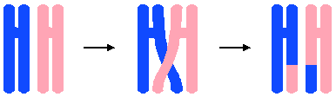

Mejoza I
Profaza I
Metafaza I
Anafaza I
Telofaza I
U profazi I se dešavaju iste stvari kao i u mitozi sa razlikom što se dešava i Crossing over-razmena delova homologih hromozoma.
Homologi hromozomi su hromozomi istog oblika i veličine, jedan vodi poreklo od oca, drugi od majke.
Homologi hromozomi se približe i hromatide razmene male delove tako da će hromozom oca sadržati i neke gene majke i obrnuto, u hromozomu majke će se naći neki geni oca.
Zbog toga postoji veliki broj mogućih kombinacija osobina kod deteta, npr, dete ima oči na majku, kosu na oca...
Interfaza

Mejoza II
Profaza II
Metafaza II
Anafaza II
Telofaza II
Citokineza

Metafaza I - ista kao u mitozi
Anafaza I - ne dolazi do razdvajanja hromatida već celi hromozomi idu na polove.
Telofaza I – hromozomi (svaki ima 2 hromatide) su stigli na polove i formiraju se nove jedrove opne.

Između telofaze I i profaze II je kratka interfaza zato što u svakom hromozomu već postoje 2 molekula DNK pa nema replikacije.
Mejoza II
46
Mejoza I

Profaza II –ista kao u mitozi 23 23
Metafaza II- ista kao u mitozi
Anafaza II- razdvajaju se hromatide i kreću na polove
Telofaza II
23 23 23 23

Razlike između mitoze i mejoze:

Mitozom nastaju telesne ćelije a mejozom polne ćelije.
Mitozom nastaju dve ćelije a mejozom 4.
Na kraju mitoze novonastale ćelije imaju isti broj hromozoma kao i roditeljska tzv majka ćelija a na kraju mejoze ćelije imaju polovinu od broja hromozoma koji je imala majka ćelija.
U mejozi se odvija razmena delova homologih hromozoma.

Mejoza-animacije
Pogledajte: Unique features of Meiosis i Stages of Meiosis.
http://highered.mcgraw-hill.com/sites/0072437316/student_view0/chapter12/animations.html

Šta je haploidan broj, diploidan broj hromozoma, koje ćelije su haploidne a koje diploidne?

Telesne ćelije čoveka (somatske ćelije) imaju 46 hromozoma, 23 od majke i 23 od oca.
23 hromozoma koji su dobijeni od oca čine jednu garnituru hromozoma a 23 od majke drugu garnituru hromozoma.

Jedna garnitura hromozoma = 23 hromozoma = n haploidan broj hromozoma
Dve garniture hromozoma = 46 hromozoma = 2n diploidan broj hromozoma

telesne ćelije i zigot imaju 2n=46 hromozoma, diploidan broj i to su diploidne ćelije.
Gameti imaju n=23 hromozoma, haploidan broj i tosu haploidne ćelije.

jajna ćelija (n) +spermatozoid (n) zigot (2n)

garnitura hromozoma - set of chromosomes

Haploid, Diploid
Diploid cells (2n) have two complete sets of chromosomes.The body cells of animals are diploid.
Haploid cells have one complete set of chromosomes.In animals, gametes (sperm and eggs) are haploid.

Homologous Chromosomes
Diploid organisms have two copies of each chromosome (except the sex chromosomes).
Each pair of chromosomes is homologous. For example, the two #7 chromosomes are homologous.
The homologue to the #3 chromosome would be the other #3 chromosome.

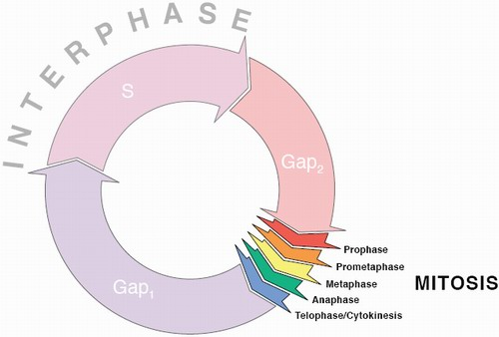

Šema mitoze

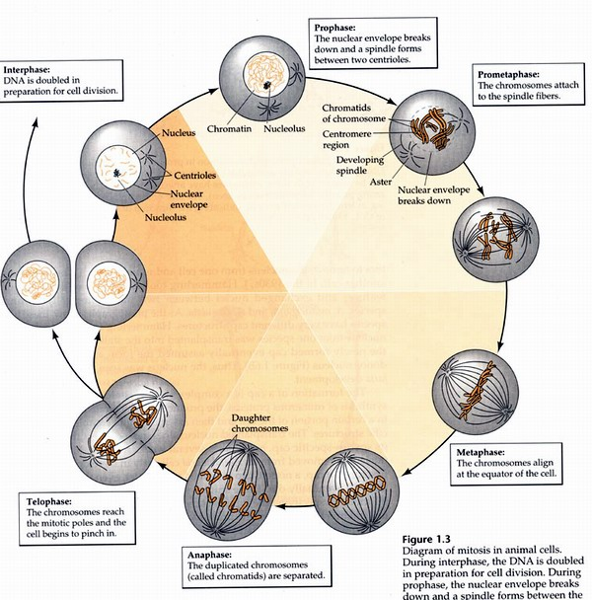

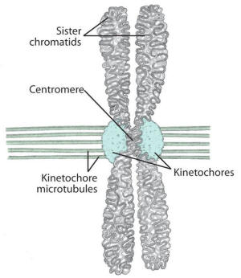
Hromozom sa dve hromatide. Hromatide su povezane centromerom.
Na hromatidama su delovi koji se zovu kinetohori, za njih će se zakačiti niti deobnog vretena (mikrotubule).

